**МУНИЦИПАЛЬНОЕ БЮДЖЕТНОЕ ДОШКОЛЬНОЕ ОБРАЗОВАТИЕЛЬНОЕ УЧРЕЖДЕНИЕ «ДЕТСКИЙ САД №69»**

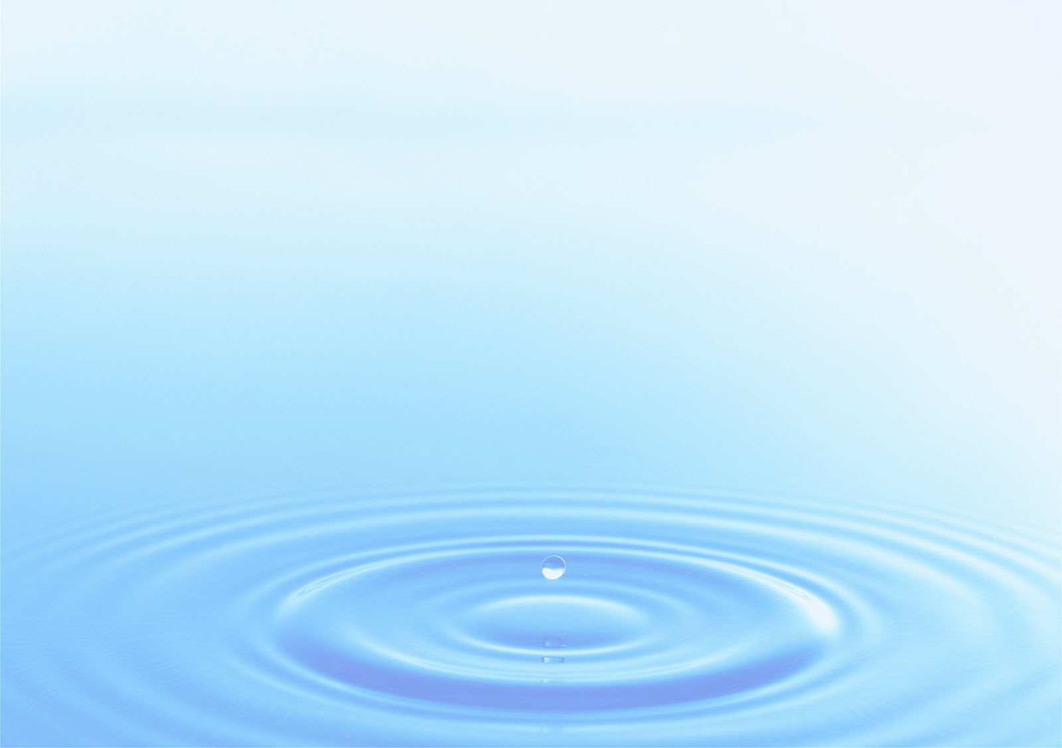

**муниципального образования-город Рязнь**

Конспект занятия по экспериментированию

с водой в средней группе

**«Секреты воды»**

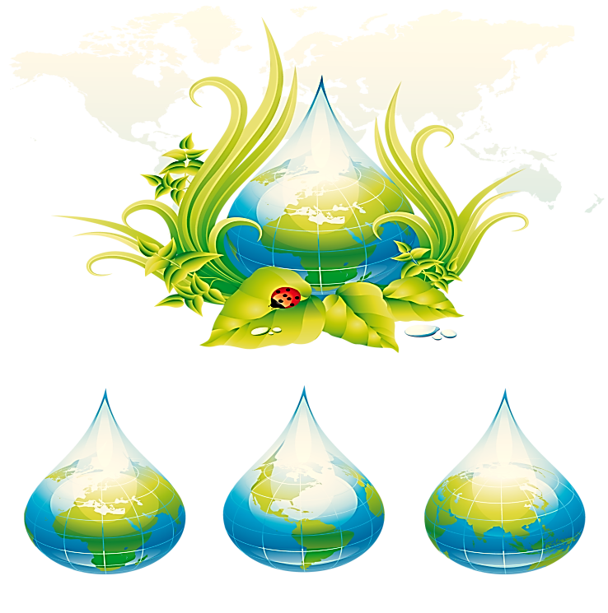

**Воспитатель высшей квалификационной категории: Шилина Е.В.**

**2019г.**

Интеграция областей: познание, коммуникация, социализация.



**Цель:** Знакомство со свойствами воды

**Задачи:**

* Создать целостное представление о воде, как природном явлении;
* Познакомить со свойствами воды;
* Дать понятие значимости воды в жизни человека, в природе;
* Воспитывать интерес к практической деятельности.
* Учить детей находить решение на вопросы при помощи практических действий-опытов
* Активизировать и обогащать словарь детей: вода, лед, жидкое, твердое состояние, безвкусная, бесцветная.

Материал:

• Апельсиновый сок, молоко, вода.

• Пластиковые стаканчики (большие и маленькие) одноразовые ложки, трубочки, пластмассовые ложки (с нанесенной краской)

• сахар, соль, лимон (для изменения вкуса воды)

• Лёд, с замороженными картинками лягушек

Ход занятия:

**Вводная беседа с детьми о значимости воды на планете и для людей.**

**(Слайд 1)**

- Здравствуйте! Сегодня у нас свами будет интересное занятие. Посмотрите, что я принесла. Кто знает, что это такое? (ответы детей: *Глобус*)

Глобус – это модель нашей планеты Земля в уменьшенном виде. Какие цвета на глобусе вы видите? ( *Синий, зеленый, желтый ..)* А какого цвета на глобусе больше всего? *(Синего, голубого)* Как вы думаете, что же обозначено этими цветами на глобусе? Голубой и синий цвет – это цвет обозначения воды на глобусе. Посмотрите, как много воды на нашей Земле.

**(Слайды 2-7)**



А кому нужна вода? *(Животным, растениям, человеку)*

Действительно, без воды нет жизни на земле. А что человек делает при помощи воды? *(Готовит, стирает, поливает растения, пьёт, умывается…)*

Посмотрите на глобусе мы видим волшебную страну Ква- квандию в этой стране живут замечательные озорные лягушата, а правит этой страной Фея воды. Но вот однажды, в сказочной стране случилась беда. Снежная королева заморозила лягушат и заперла в снежном сундуке.

**(Слайды 8-10)**

И Фея-воды Ква-квандии просит нас о помощи. Отпереть сундук с лягушатами и спасти их, можно только узнав о свойствах воды.

**(Слайд 11)**

**Практическая часть.**

Приглашаю вас, ребята, отправится в нашу лабораторию, чтобы провести опыты и узнать о свойствах воды. Прежде чем мы пойдём в лабораторию, мы должны одеться в защитные костюмы.

*Воспитатель помогает одеть детей в целлофановые плащи.*

Прежде чем приступить к опытам, стоит вспомнить о правилах поведения в лаборатории.

Правила поведения:

1. внимательно слушать воспитателя.

2. не разговаривать слишком громко, чтобы не мешать друг другу.

3. не забывать после каждого опыта сделать вывод.

А сейчас проходите в лабораторию, занимайте места за столом.

**Опыты на выявление свойств воды.**

**(Слайд 12)**



1. ***Опыт: чем пахнет вода?***

А есть ли запах у воды? Чтобы ответить на этот вопрос проведём опыт: Возьмите стакан с соком. Понюхайте. Какой это сок? *(Апельсиновый)*. Как вы догадались, что сок – апельсиновый? *(пахнет апельсином)*. А теперь возьмите стакан с **водой**. Понюхайте, чем пахнет? (ничем) *(у воды нет запаха)* Так есть ли запах у воды ?*(изображение с этим свойством воды)*.

Вывод: у воды нет запаха! Кладем первое свойство в сундучок



***Опыт: имеет ли вода вкус?* (Слайд 13)**

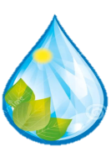

Какой на вкус лимон? *(кислый)* А конфета? *(сладкая)* Интересно, а есть ли вкус у воды? Возьмите стакан с апельсиновым соком. Попробуйте сок. Какой вкус у апельсинового сока? *(Вкус апельсина)*. А сейчас возьмите стакан с **водой и попробуйте**. Какая она? Сладкая? Кислая? Солёная? **Безвкусная** *(Без вкуса)*. Так есть ли вкус у воды? *(Нет)*.

Вывод: У воды нет вкуса, она безвкусная повторите еще раз *(индивидуальная работа)* Вот мы и положили еще одно свойство в сундучок.

1. ***Опыт: может ли вода менять свой вкус ?***

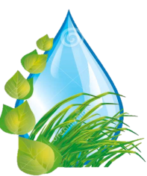

**(Слайд 14)**

У воды нет вкуса. Когда человек хочет пить, то с удовольствием пьёт воду, и чтобы выразить своё чувство, говорит: *«Какая вкусная вода»*, хотя на самом деле вкуса не ощущает. Посмотрите, у вас на столе в тарелочках сахар, соль, лимон. Выберите то вещество, которое хотите положить в стакан с водой. Теперь размешайте и попробуйте ложкой. *(Индивидуальная работа: каждый ребенок может попробовать все три вкуса для сравнения.)*

Какая на вкус вода? *(ответы детей)*. Как вы думаете, от чего зависит вкус воды? *(ответы детей)*.

Вывод: вода может принимать вкус того вещества, которое в неё добавили: соль, сахар и т.д.

*Добавили и это свойство воды в сундучок*. Добавляем и это свойство в сундучок

***Опыт: имеете ли вода цвет?*(Слайд 15)**



Посмотрите на воду, скажите какого она цвета? *(предположения детей)* Возьмите ложку и опустите ее в воду, вы видите ложку? *(да)*

А теперь возьмите стакан молока и опустите ложку в молоко, вы видите ложку в молоке? (нет) Почему? Вода прозрачная в ней можно увидеть предметы, опущенные в нее.

Вывод: вода не имеет цвета, она бесцветная. *Добавляем и это свойство воды в сундучок.*

***5.Опыт: может ли вода приобрести цвет?* (Слайд 17)**



Как вы думаете, вода может поменять цвет? *(предположения детей)* Давайте проверим это с помощью волшебных ложек. Я предлагаю вам опустить свои ложечки в воду и посмотреть, что случиться с водой?

*(При размешивании специальными ложками, вода приобретает разные цвета.)* Какого цвета стала вода? *( У каждого ребенка цвет воды разный, в зависимости от красителя, нанесенного на ложку*)

Вывод: вода может изменить цвет, если в нее добавить краситель. Добавили и это свойство воды в сундучок*.*

**(Слайд 17)**

С помощью опытов мы смогли определить свойства воды. Давайте проверим, достаточное количество свойств мы узнали, чтобы открыть сундук, с закрытыми лягушатами.

*Воспитатель с детьми пробует отпереть сундук. Не получается.*

Что-то не получается открыть сундук.Чтобы получить подсказку, нужно выполнить упражнения.

***Физкультминутка.***

**Солнце, солнце высоко (на цыпочках руки тянем вверх)**

**Нам от солнышка тепло.(легкие поглаживания руками по лицу.)**

**Тает снег от лучей, (приседание)**

**Звонко побежал ручей. (бег по кругу)**

**Вы за ручейком бегите,**

**Лужи все перешагните.(ходьба по кругу).**

**(Слайд 18)**

А вот загадка: *(читает воспитатель)*

Он прозрачный и холодный,  
Он загадочный и плотный,  
А в тепле вдруг оживает,  
Слёзы льёт и быстро тает,  
Что водою слёзы льёт?  
Ну, конечно, это-...**(Лёд.)**

*Воспитатель открывает сундук.*



***5.Опыт на определение состояния воды (жидкое – твердое)***



**(Слайд 19)**

Посмотрите, Снежная Королева заморозила лягушат в льдинках.

*Воспитатель раздает кусочки льда каждому ребенку.*

Расскажите мне, какой лёд? *(холодный, прозрачный, твердый, гладкий)*

Что почувствовали ваши ручки, какими они стали, когда вы взяли лед? *(холодными)*

Наши руки стали холодными, а вот лёд на наших ладошках от теплоты рук начал таять. А когда лёд тает, то во что он превращается?  *(в воду)* Значит, лед – это вода, только в твердом состоянии.

Давайте спасем наших лягушат - разморозим. Как вы думаете, как это можно сделать? *(предположения детей)* Давайте положим кусочки льда в теплую воду. Что случилось со льдом? *(растаял)* Лед растаял и превратился в воду.

Вывод: вода может быть не только в жидком, но и в твердом состоянии, когда замерзает и превращается в лёд, а при нагревании опять превращаться в воду, становясь жидкой.

**(Слайд 20)**

Посмотрите, наши лягушки спасены. Я предлагаю поселить спасенных лягушат на нашем озере.

*Дети подходят к смоделированному озеру и выбирают место для своих лягушат.*

**Заключительная часть.**

Сегодня мы с вами помогли Фее-воды и спасли лягушат. Что мы для этого сделали? Для этого нам пришлось узнать о свойствах воды, чтобы освободить из сундука и разморозить лягушат.

**(Слайд 20)**



Давайте вспомним свойства воды, которые мы сегодня узнали:

* Вода не имеет запаха
* Вода не имеет цвет. Но она может его приобрести, если в нее добавить краситель.
* У воды нет вкуса. Но она может его приобрести, если в воду добавить разные вещества.
* Вода может быть не только в жидком, но и в твердом состоянии и переходить из одного состояния в другое.

**(Слайд 21)**

Скажите, что вам понравилось и запомнилось больше всего в нашем занятии?

*( ответы детей)*

До свидания!!!